

Gestión y Organización de Actividades

Jorge William Aguilera Ramirez



[Fecha]

[Nombre de la compañía]

[Dirección de la compañía]

**Descripción del evento**

Diseño arquitectónico del proyecto

Actividades

1. Seleccionar un dominio en el cual se desarrollará el sistema de software. En esta actividad se debe definir el contexto y el alcance de dicho sistema.
2. Artefactos:

* (1) Descripción del Dominio,
* (2) Descripción general del alcance.
* (3) Diagrama de Contexto (Actores, Sistema, Sistemas externos)

1. Definir un conjunto de funcionalidades asociadas al sistema de software a ser construido (requisitos funcionales).
2. Artefacto:

* (4) Listado de funcionalidades (Historias de usuario)
* (5) Vista Arquitectónica de Descomposición y breve descripción de los módulos / submódulos.

1. Seleccionar un lenguaje de programación y un framework sobre los cuales se construirá el sistema de software.
2. Artefactos:

* (6) Descripción del Lenguaje de Programación,
* (7) Descripción del Framework,

1. Seleccionar una base de datos sobre la cual se gestionan los datos del sistema de software.
2. Artefacto:

* (8) Descripción de la base de datos seleccionada

Forma de entrega: 

* Enlace a la Wiki del Proyecto (GitHub, GitLab, ...)
  + Integrantes del proyecto
  + Artefactos

**Definición del Dominio:** **Gestión y Organización de Actividades**

# Dominio:

**Contexto y Propósito:**  
**Gestión y organización de actividades**, es decir, en proporcionar una solución digital que permita a los usuarios planificar, ejecutar y dar seguimiento a sus tareas y proyectos diarios de forma eficiente. Su propósito es ayudar tanto a profesionales como a estudiantes y a cualquier persona que necesite estructurar sus actividades a mejorar la productividad, gestionar su tiempo de manera óptima y mantener un registro actualizado de sus compromisos.

**Principales Características del Dominio:**

* **Planificación y Seguimiento:** El sistema permitirá a los usuarios crear, editar y clasificar tareas, asignándoles fechas límite y estados (por ejemplo, pendiente, en proceso y terminada).
* **Visualización Personalizable:** Se ofrecerán distintas formas de ver la información, como listas, calendarios y tableros Kanban, para adaptarse a las preferencias y necesidades de cada usuario.
* **Recordatorios y Notificaciones:** El sistema incluirá alertas automáticas basadas en el progreso y las fechas de vencimiento, ayudando a evitar olvidos y retrasos.
* **Sincronización Multiplataforma:** Diseñado para funcionar de forma integrada en dispositivos móviles y de escritorio, permitiendo que la información se actualice en tiempo real y esté disponible en cualquier lugar.
* **Integración con Herramientas Externas:** Se facilitará la conexión con otras aplicaciones y calendarios digitales para centralizar la gestión de actividades y mejorar la coordinación.

**Alcance y Límites del Dominio:**

* **Alcance:**
  + Enfocado en la organización, seguimiento y priorización de actividades diarias.
  + Orientado a facilitar la administración del tiempo, ofreciendo múltiples vistas y herramientas de planificación.
  + Capacidad para integrarse con otros sistemas y aplicaciones de productividad, ampliando su funcionalidad y adaptabilidad a distintos entornos laborales y personales.
* **Límites:**
  + El sistema se concentrará exclusivamente en la gestión de actividades, sin incluir funcionalidades ajenas a este fin, como la gestión documental avanzada o el procesamiento de pagos.
  + Se diseñará para atender las necesidades de usuarios individuales y de equipos pequeños o medianos, sin apuntar a entornos empresariales de gran escala sin adaptación previa.

**Ejemplo:**  
Con este sistema, puede:

* Crear una tarea para preparar una presentación y asignarle una fecha límite.
* Clasificarla como "en proceso" y visualizarla en un tablero Kanban que muestre el progreso del proyecto.
* Recibir un recordatorio el día antes de la fecha límite para asegurarse de que todo está listo.
* Sincronizar su información con el calendario de su teléfono y computadora, de manera que siempre tenga acceso a sus actividades sin importar dónde se encuentre.

**Actores:**

* **Usuario Final:**  
  Es la persona que utiliza la aplicación para gestionar sus actividades diarias, crear y editar tareas, y visualizar su progreso.
* **Administrador:**  
  Es quien se encarga de gestionar la configuración del sistema, administrar usuarios y ajustar las opciones de personalización.

**Sistemas Externos:**  
Son las aplicaciones o servicios que se integran con nuestro sistema para ampliar sus funcionalidades. Ejemplos incluyen:

* **Calendarios Digitales:**  
  Herramientas como Google Calendar o Outlook, que permiten sincronizar eventos y fechas límite de las tareas.
* **Servicios de Notificaciones:**  
  Plataformas que envían alertas, ya sea por correo electrónico o SMS, para recordar a los usuarios sobre tareas pendientes o cambios en el estado de las mismas.
* **Otras Herramientas de Productividad:**  
  Aplicaciones de gestión de proyectos que se integran para centralizar información y facilitar la planificación.

**Flujo de Información:**  
Se indican mediante líneas o flechas:

* Los **usuarios** introducen datos (como nuevas tareas o actualizaciones) en el sistema, y este les responde mostrando la información actualizada o enviando recordatorios.
* Los **sistemas externos** envían información al sistema (por ejemplo, detalles de un calendario) y reciben datos para sincronizar eventos o actualizar registros.

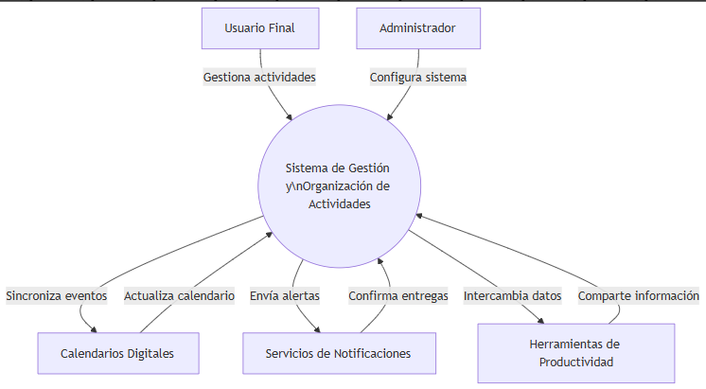

# Requisitos Funcionales.

**Listado de Funcionalidades (Historias de Usuario)**

1. **Creación de Tareas:**
   * *Como usuario, quiero crear nuevas tareas especificando título, descripción y fecha de vencimiento, para organizar mis actividades pendientes.*​
2. **Edición de Tareas:**
   * *Como usuario, quiero editar las tareas existentes para actualizar su información o corregir errores.*​
3. **Eliminación de Tareas:**
   * *Como usuario, quiero eliminar tareas que ya no necesito, para mantener mi lista de actividades ordenada.*​
4. **Visualización en Calendario:**
   * *Como usuario, quiero ver mis tareas en un calendario, para tener una visión clara de mis plazos y planificar mi tiempo.*​
5. **Recordatorios y Notificaciones:**
   * *Como usuario, quiero recibir recordatorios antes de la fecha de vencimiento de una tarea, para asegurarme de completarlas a tiempo.*

**Vista Arquitectónica de Descomposición y Descripción de Módulos/Submódulos**

**Propuesta de Descomposición para el Sistema:**

1. **Módulo de Gestión de Tareas:**
   * **Responsabilidad:** Maneja la creación, edición, eliminación y clasificación de tareas.​
   * **Submódulos:**
     + *Creación/Edición de Tareas:* Permite a los usuarios añadir nuevas tareas y modificar las existentes.
     + *Eliminación de Tareas:* Facilita la eliminación de tareas que ya no son necesarias.
     + *Clasificación y Filtrado:* Ofrece herramientas para organizar y buscar tareas según diferentes criterios.
2. **Módulo de Visualización:**
   * **Responsabilidad:** Proporciona diferentes formas de presentar las tareas al usuario.​
   * **Submódulos:**
     + *Vista de Lista:* Muestra las tareas en un formato lineal y sencillo.
     + *Vista de Calendario:* Organiza las tareas según las fechas en un calendario.
     + *Vista Kanban:* Presenta las tareas en columnas que representan su estado actual (por ejemplo, pendiente, en proceso, completada).
3. **Módulo de Notificaciones:**
   * **Responsabilidad:** Gestiona el envío de recordatorios y alertas sobre las tareas.​
   * **Submódulos:**
     + *Configuración de Recordatorios:* Permite a los usuarios establecer alertas para tareas específicas.
     + *Envío de Notificaciones:* Encargado de enviar las alertas a los dispositivos correspondientes.
4. **Módulo de Integración:**
   * **Responsabilidad:** Facilita la conexión y sincronización con sistemas y aplicaciones externas.​
   * **Submódulos:**
     + *Sincronización Multiplataforma:* Asegura que las tareas se actualicen en todos los dispositivos del usuario.
     + *Integración con Calendarios Externos:* Permite la conexión con otras aplicaciones de calendario para centralizar la gestión de actividades.

# Lenguaje

* Javascript
* Phyton
* React (Framework)

# Base de datos

* SQL server